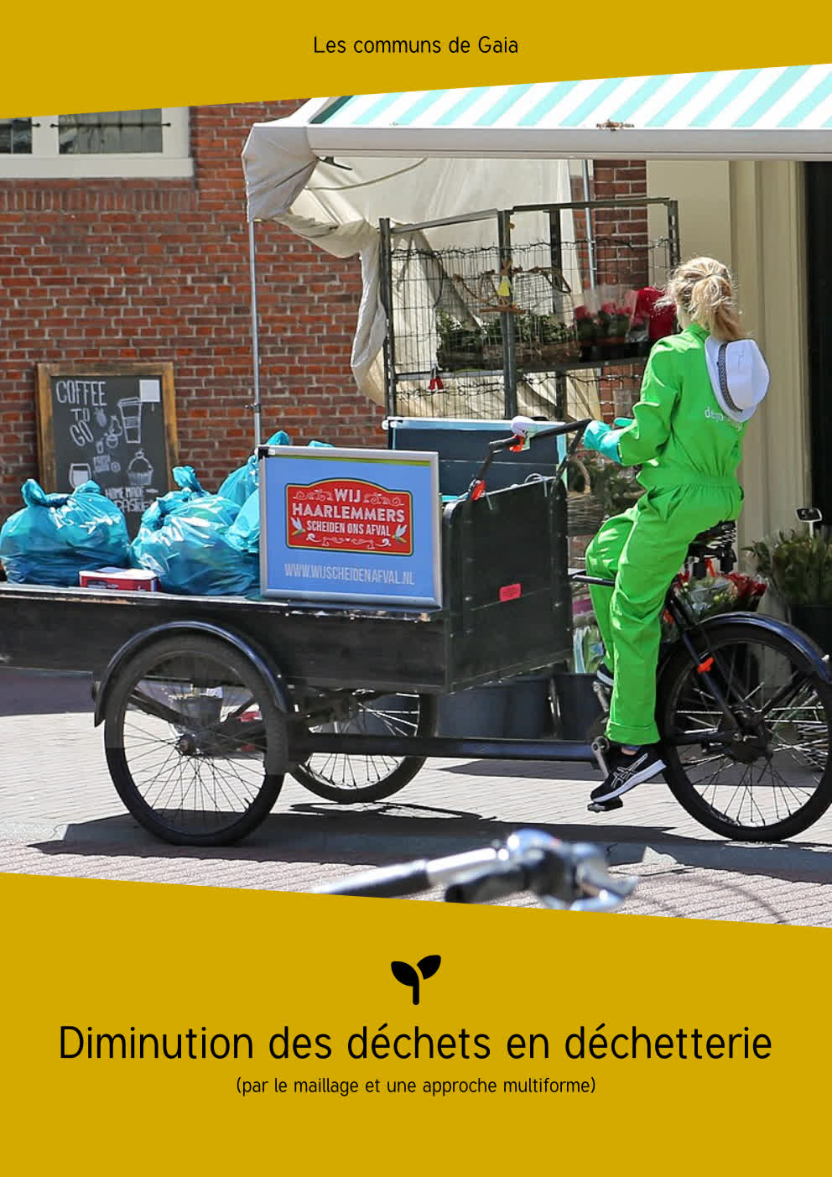

Table des matières
I. Avant-propos 1
II. Licences 2
III. Introduction 3
IV. Information 4
IV.1. Diminution des déchets 4
V. Emplacements 9
V.1. Au plus proche 9
V.2. Lieu de valorisation globale 9
V.3. Compostage de quartier 9
VI. À l’intérieur de la déchetterie 10
VI.1. Information 10
VI.2. Récupération 10
VI.3. Bennes de tri 11
VI.4. Acteurs 14
VII. Conclusion 15

Avant-propos
Il est évident et reconnu à présent que « le meilleur déchet est celui que l'on ne produit pas ! ».
Les déchetteries sont souvent le symbole de la fin de vie des objets dont on se défait. Certes, le recyclage est de plus en plus développé, mais n’oublions pas que la législation Européenne reconnaît une priorité à la réutilisation et la revalorisation, car l’impact environnemental est moindre.
Il y a aussi des sujets à considérer en amont des déchetteries comme l’éco-conception, les mentalités non consuméristes, la consigne, les obsolescences, les produits amalgamés, polluants ou toxiques… Mais nous focaliserons ici sur les déchetteries qui peuvent être un vrai point de bascule pour que les déchets deviennent des ressources.
Cet ouvrage est conçu comme un travail collaboratif, vous pouvez donc le compléter ou le rendre plus cohérent si vous le souhaitez. Ce document est certainement imparfait, incomplet et peut comporter des erreurs. Merci de nous contacter à bonjour@graineahumus.org pour
participer à son amélioration. Ensemble, allons plus loin ! Bonne lecture !
Tu dis : « Cette pensée est à moi. » Non mon frère,
Elle est en toi, rien n’est à nous.
Tous l’ont eue ou l’auront. Ravisseur téméraire, Au domaine commun bien loin de la soustraire, Rends-la comme un dépôt : Partager est si doux !

Henri-Frédéric Amiel, Rien n’est à nous

Licences
Le contenu textuel, ainsi que les visuels produits par nos soins sont sous licence CC0.
La licence CC0 autorise toute personne à réutiliser librement ces travaux, les améliorer, les modifier, quel que soit le but et sans aucune restriction de droit, sauf celles imposées par la loi.
Le document est réalisé avec Libre Office (Mozilla Public Licence) et Inkscape (GNU GPL).
La police d’écriture utilisée est Tuffy (Domaine public).
Les icônes sont de Font Awesome sous licence Creative Commons BY.
La photo de couverture est réalisée par W. Bulach sous licence Creative Commons BY-SA.
La photo de quatrième de couverture est réalisée par Compost'Tout sous licence Creative Commons BY.

Version 1 (août 2025) par Ben LARCHER, membre de l’association « De la graine à l’humus ».

Retrouve la dernière version sur www.graineahumus.org.

Introduction
Dans ce guide, on trouve des solutions très concrètes pour diminuer les déchets par une approche multiforme, mais aussi un maillage des très nombreux acteurs du domaine.
On y présente des cas concrets en France ou à l’étranger, des adaptations méthodologiques, quelques réflexions moins communes…
Les éléments clés de ce guide sont :
- le maillage avec les autres acteurs ;
- l’accès à l’information concernant les gestions les moins environnementalement impactantes des déchets ;
- le partage en licences libres de ressources papier et numérique (logiciel et base de données) ;
- la transparence sur les débouchés locaux ;
- la démocratie participative et active.
Ces cinq aspects permettent une mutualisation nécessaire, car les déchets sont des « communs négatifs ».
Les communs désignent des ressources qui ont une utilité pour tous et dont on doit prendre soin collectivement. Ces communs positifs peuvent être matériels (l'eau, l'air, les forêts…) ou immatériels (les connaissances partagées, les logiciels libres ou open source…).
La notion de « communs négatifs » s’attache aux héritages de la culture humaine à impacts négatifs (environnementaux, culturels ou sociaux). Il est aussi un devoir éthique de les gérer collectivement au mieux.

L’utilisation d’un commun positif (les licences libres ou open source) est alors un symbole d’un commun aidant un autre négatif (les déchets) à devenir une ressource, ce qui induit un impact amoindrit sur une
ressource commune positive (la matière ayant permis la construction des objets).

Information
Tout d’abord la déchetterie peut offrir une information à l’usager, afin d’éviter de jeter ce qu’il est venu déposer.
Informer peut se faire par un site internet, sur place à l’entrée de la déchetterie ou encore par des agents de déchetterie formés.
On a alors plusieurs typologies d’usagers, qui auront des besoins différents. Il y a des professionnels et des particuliers.

Diminution des déchets

Guides de bonnes pratiques
Il est possible d’avoir des guides sur la réduction des déchets par des bonnes pratiques de compostage, de gestion alimentaire, de conception de produits d’entretien maison et d’autres pratiques zéro déchet.
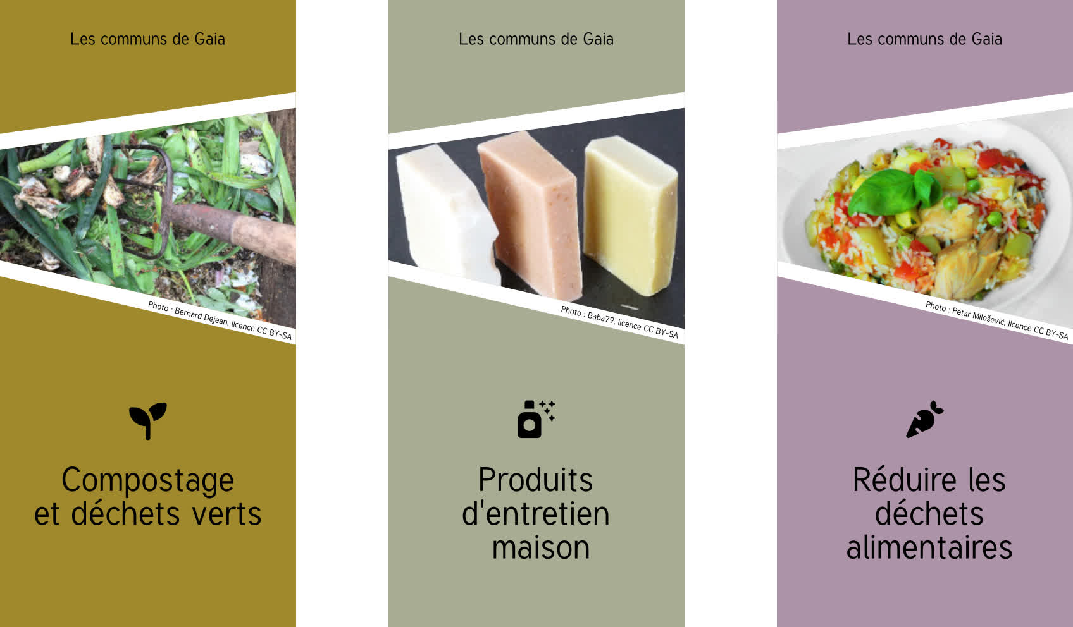Exemples fictifs de guides.
À priori, ces guides sont valables sur tout le territoire français en termes de contenu.
S’ils sont en licences libres, imprimables gratuitement, commandables également et avec incitations à faire des retours pour une amélioration continue, c’est encore mieux !
Une licence libre permet le partage dans plusieurs langues et la garantie de ne pas s’approprier des outils de résolutions des « communs négatifs » que sont les déchets.
On peut aussi y faire figurer les applications et les sites internet utiles pour donner des objets.
Pour les entreprises, il y a aussi des sites et applications de « bourses aux déchets » ou de dons de palettes par exemple.
En tant que référence dans la conception des guides, nous pensons à des exemples comme les brochures que l’on peut trouver dans les espaces info-énergie et que l’on retrouve partout en France.

Il est évident que ces guides doivent être validés par des experts, comme le « réseau compost citoyen » pour le compost par exemple. En effet, si de plus en plus de foyers ont des composteurs individuels, il y a aussi des abandons de pratiques pour des causes de mauvaises gestions de composteurs, d’absence de matières carbonées, de mauvais emplacements ou de composteurs inadaptés.

Guide des bonnes adresses locales
Il est extrêmement fréquent d’avoir des acteurs (associations, institutions ou entreprises) de la diminution des déchets à proximité.
Là encore, on peut prévoir un guide des acteurs locaux à remettre aux usagers.
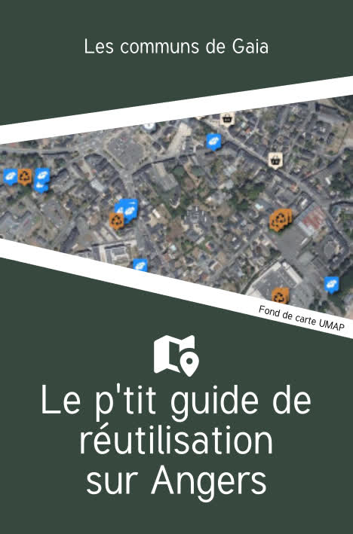Exemple fictif de guide des bonnes adresses.
Ce guide ne serait pas valable sur tout le territoire français en termes de contenu, mais il est cependant possible d’avoir un modèle déclinable, toujours placé en licence libre.
En effet, la récupération (de bouchons, de matière, de ferraille, de cartons en grandes quantités, de livres, de textile, de divers plastiques…) sont assez fréquente. À noter que pour le commerce interentreprises (BtoB), le rachat de matières plastiques est une pratique courante qui est bien plus rentable quand les plastiques sont séparés par famille (PVC, PET, HDPE, PS…). Des professionnels du rachat de plastique peuvent guider les fournisseurs dans cette pratique.
Il y a aussi les ateliers de réparation, les fablabs, les reconditionneurs informatique, les réparateurs, les matériauthèques, les ressourceries, les recycleries, les ateliers de coutures, les cordonneries, les associations spécialisées, les lieux de dépôts…
Bref, un guide en licence libre et qui incite à contribuer à son amélioration, c’est un gain de temps et d’argent considérable, surtout
pour les plus petites villes qui n’ont pas les mêmes moyens que les plus grandes.

Carte des bonnes adresses locales
Un lieu, ça se cartographie aussi !
On peut facilement coupler cela avec le guide des bonnes adresses locales, en ouvrant la carte aux contributions qui alimenteront le guide papier dans le futur.
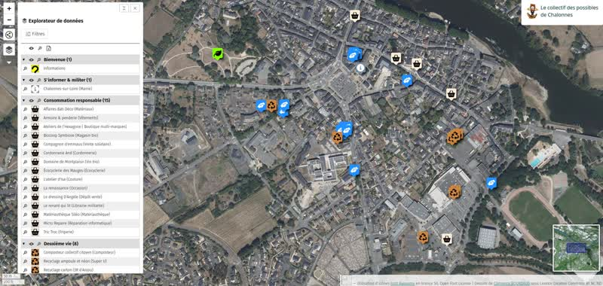Exemple fictif d'une carte faîte avec UMAP.
Il existe des cartographies nationales de bonnes adresses locales. Elles ne sont pas toujours à jour, pas toujours libres, pas toujours partagées, pas toujours optimisées…

Open data
L’open data ou les données ouvertes sont des données numériques dont l'accès et l'usage sont laissés libres aux usagers. L’open data, permet de séparer les données de leurs utilisations. Ainsi, une même base peut être utilisée pour tout le monde en affichant que les données souhaitées (par lieux, par catégories…).

La base est alors plus simple à maintenir à jour et ne demande pas de solliciter à de multiples reprises les acteurs. On peut permettre de remonter un changement (arrêt de la structure, déménagement ou autre) pour garder les données à jour. On peut envoyer un mail annuel aux structures pour demander si toutes les données sont toujours à jour.

Open source
Les données, c’est une chose, mais les solutions logicielles en sont une autre. Il existe des solutions libres, documentées et performantes qui sont exploitables pour faire une carte.

Pour les usages les plus simples
Umap (https://umap.openstreetmap) peut utiliser assez simplement des données distantes d’une base en open data.

On peut aussi, à l’aide d’un informaticien « se brancher » aux données globales trop nombreuses, les filtrer en créant un fichier qui est adapté à nos besoins et qui se met à jour automatiquement. On utilise alors ce fichier pour alimenter la carte. Le code ayant permis cette démarche peut être partagé en licence libre.

Pour les usages plus avancés
Leaflet (https://leafletjs.com/) est la référence internationale.

Une carte pour les gouverner toutes
On peut aussi créer une carte générale à partir de leaflet ou de umap qui utilise des permaliens, c’est-à-dire qui génère des liens qui ne contiennent que la zone souhaitée, ainsi que l’affichage des catégories souhaitées uniquement.

Cela permet d’intégrer la carte en iframe sur un site internet ou de générer un simple lien qui ne contient que les informations souhaitées.

Une telle carte permet aux structures n’ayant pas les moyens de décliner facilement une solution pour de multiples acteurs !

De l’open data à l’utilisation locale
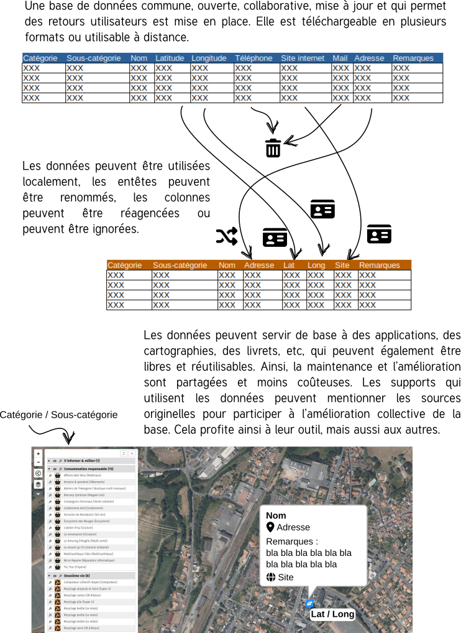

Emplacements

Au plus proche
L’emplacement des déchetteries et des écopoints permet de penser la gestion au plus près de l’usager.
On est alors dans une gestion de proximité, de quartiers. On privilégie la réutilisation et la revalorisation locale, quitte à avoir plus de lieux même si tout n’y est pas déposables. On peut faire le choix de ne pas avoir de dépôts de gros encombrants, de gravats, etc. mais un tri de proximité pour des « déchets plus quotidiens ». C’est généralement ce que proposent les écopoints.

Lieu de valorisation globale
Lorsque l’on se débarrasse d’objets en masse (déménagement, départ dans une maison de retraite, décès…), on peut souhaiter permettre une revaloriser au maximum. Ça peut être alors très compliqué…
Déposer dans un lieu unique des objets réutilisables simplifie grandement les choses. Un lieu type hangar peut servir de dépôt pour un don ultérieur à des associations ou des entreprises spécialisées quand les quantités sont assez importantes. Ce lieu peut aussi permettre la revente aux particuliers ou aux entreprises de ce qui n’est pas récupérable par les acteurs locaux.
Une expérience associative à Rennes utilisait des pastilles de couleurs pour marquer les objets pour les objets ayant un fonctionnement (petits équipements électriques et électroniques, objets mécaniques…).

Pastille verte : tout fonctionne bien

Pastille orange : il y a un petit souci précisé sur une fiche,

Pastille rouge : ne fonctionne pas, des pièces peuvent être intéressantes.

Compostage de quartier
Des lieux de gestion de quartier, comme le compostage de quarter ou le compostage collectif de proximité, permettent de gérer au plus près une ressource locale, sans voir les impacts de transports et d’infrastructures. Des associations, souvent proches du « réseau compost citoyen » en France peuvent aider à la mise en place d’une telle démarche.

À l’intérieur de la déchetterie

Information
Comme nous l’avons évoqué auparavant, l’information est une « clé » importante. Pas seulement pour ce qui se fait dans la déchetterie, mais aussi pour les implications des acteurs locaux externes.

Récupération
La récupération en déchetterie se fait le plus souvent au profit d’association (ressourcerie, ateliers de vélos…). En effet, pour les particuliers, on considère qu’il ne faut pas de mise en danger de la personne en récupérant un objet. Cependant, nous verrons qu’il y a des exceptions à cela et que certaines communes le tolèrent, voire l’incitent.

Lieu de récupération
Un lieu de récupération couvert, juste en amont de la déchetterie permet la récupération. On y dépose tout ce qui est encore en état ou
qui a des problèmes mineurs et qui peut resservir. Les usagers peuvent prendre gracieusement ou à faible coût ce qu’ils souhaitent.

Gens du voyage
Les gens du voyage sont historiquement liés à la récupération dans les déchetteries.
En effet, en Europe, les premières déchetteries ont été créées dans les années 1970. Avant cela, les dépôts sauvages ou à ciel ouvert se faisaient en sortie de ville, là où se trouvaient également les gens du voyage souvent rejetés, bien que présent depuis le Moyen Âge.
Leur mode de vie nomade se conjuguait bien avec certains métiers, comme colporteurs, saisonniers, mais aussi des métiers autour des déchets comme ferrailleurs ou chiffonniers. Lorsque les déchetteries ont commencé à valoriser les déchets, qui l’étaient auparavant par les gens du voyage, une interdiction simple de récupérer a été adoptée.
Cependant, certaines villes comme Nantes encadre la récupération des matériaux par les gens du voyage ou encore Rezé associe sept gens du voyage réunis dans un groupement d'intérêt économique.
Concrètement, dans un processus encadré, des gens du voyage se trouvent en entrée de certaines déchetteries et demande à voir ce qui est jeté, afin de récupérer ce qui peut avoir un intérêt.
Drapeau du peuple gitan.

Pêche aux crochets
Enfin, certaines déchetteries acceptent tout simplement, sous condition, la récupération de ce qui se trouve dans les bennes.
On ne peut alors ni descendre dans la benne, ni se pencher dans la benne pour récupérer quelque chose, ni forcer si quelque chose accroche l’objet convoité. On peut utiliser une corde ou un bâton muni d’un crochet pour récupérer ce qui est inatteignable.

Bennes de tri

Incitation au dépôt ailleurs si l’objet est fonctionnel
Tout d’abord, on peut cibler l’information selon la benne concernée pour un don à une structure externe, en indiquant les conditions. Par exemple :
- près des déchets d'équipements électriques et électroniques (DEEE) : don à un reconditionneur informatique d’ordinateurs portables à partir du i3 même si ne fonctionne plus, récupération d’ordinateurs avec un écran cassé pour des ordinateurs utilisés par des aveugles, récupération de petits DEEE par telle association, ateliers de réparation tel jour à tel lieu…
- près des matériaux : récupération de parpaings, de peinture, etc. pour des BEP ou CAP en bâtiment, existence d’une matériauthèque de proximité…
- près des déchets verts : existence de structures qui récupèrent des déchets verts, contact d’un maître composteur pour la mise en place d’une autre solution de proximité…
- près des palettes : existence de site internet et d’application de récupération de palettes.
- près du carton : existence d’un artiste valoriste qui fait des meubles en carton, association qui revalorise les cartons.
- près du papier : existence d’un chantier d'insertion qui le récupère pour faire du calage de colis.
- près des matériaux divers : existence de sites internet et d’applications de récupération de matériaux divers.
Là encore, il est pertinent de créer des modèles d’affiches en licence libre, à partir de logiciels libres, reconnus et gratuits, tout en fournissant des didacticiels pour se réapproprier les outils et modifier les contenus.

Récupération proche des bennes
On peut permettre un dépôt proche des bennes des matériaux réutilisables, voire prévoir un abri et un dépôt sur palette pour ce qui craint l’humidité,
Ce dépôt est vidé tous les X jours en rotation.
Quelqu’un qui jette des matériaux peut travailler dans un domaine lié à la matière ou faire des travaux personnels. Il est plus à même d’être intéressé par d’autres choses de cette catégorie pour son activité.

Cas particulier

Matériaux
Tous les matériaux non amalgamés ont très certainement des possibilités de réutilisation. Seulement, une fois jetés en tas, la réutilisation n’est plus possible.
Peinture, briques, parpaings, bois brut, métal soudable, cornières, équerres, tuiles, roues, huisseries, poignées, placoplatre, moquette, pierre, cailloux, sable, terre, etc. non amalgamé doivent être bien séparés. Même de petites quantités peuvent intéresser.
Pour les pièces, un démontage est alors nécessaire pour y avoir accès.
Des objets comme des vélos peuvent aussi être mis de côté en l’état.
On privilégie une réutilisation en l’état, mais les pièces détachées sont valables si cette réutilisation n’est pas possible.

Palettes
Les palettes sont clairement des ressources. Il y a plusieurs options. On peut les démonter en utilisant un démonte palette. Les clous peuvent être passés à la meuleuse du côté pointu, avant d’être retiré avec un marteau (ex-côté pointu) et une tenaille (côté tête de clou).
Les palettes peuvent aussi être rangées à la verticale, avec des tiges bloquant leurs chutes.
Il peut être intéressant d’informer sur les classes de palettes avec une photo des marquages de palette type EPAL 3 (résistantes en extérieur, durée de vie de 7 à 10 ans en usage intensif de charges lourdes).
Pour les palettes qui ne sont pas de classe 3, un abri et une pause sur palette classe 3 est préférable pour ne pas pourrir. Elles sont facilement réutilisables en intérieur.
Il existe des personnes et des entreprises rachetant ou réparant les palettes.
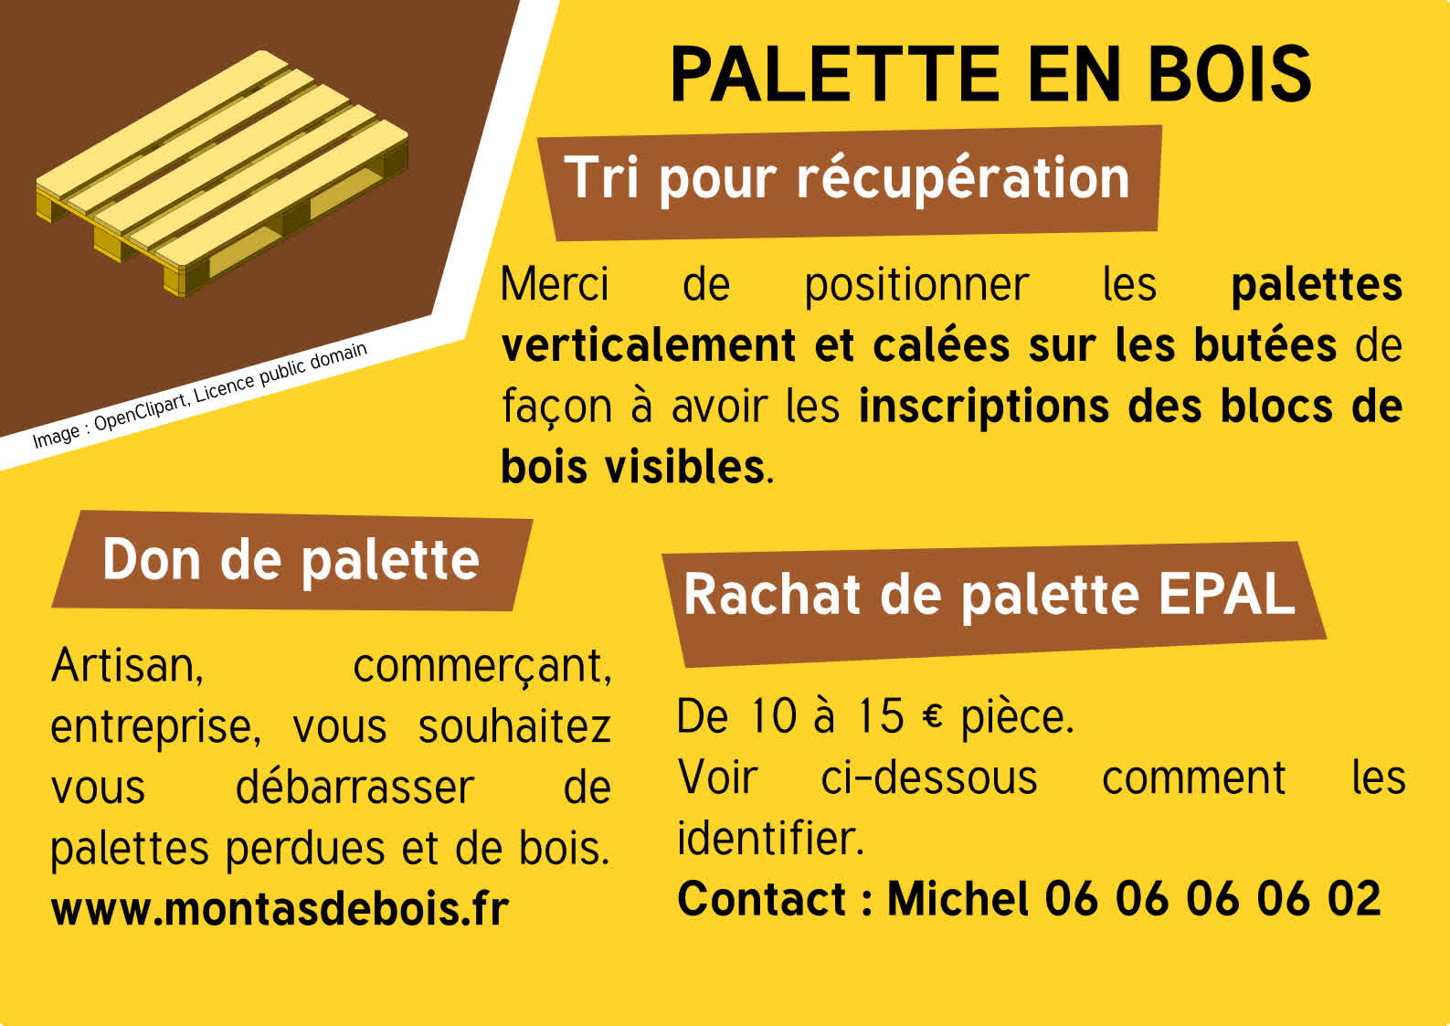Exemple fictif d'indication pour les palettes

Végétaux
Les végétaux sont de réelles ressources. On peut les broyer et proposer du broyat à intervalle fixe.
Rennes refuse les tontes de pelouses et propose d’autres approche.
Fougères subventionne la location de broyeurs végétaux
Des végéteries sont aussi mises en place pour refuser simplement les ressources végétales en déchetteries.

Plastiques
Le tri des plastiques par catégorie est bien plus rentable à la revente… Pour une entreprise ayant une certaine quantité, on peut afficher des contacts de rachat.

Acteurs
L’identification des acteurs par les gestionnaires peut être facilité par des recherches sur internet, des bases de données existantes, l’annuaire ou encore des listes d’associations présentes sur le territoire.
Cette démarche proactive n’est pas du seul rôle des gestionnaires de déchet. N’oublions pas qu’il s’agit de communs. Ainsi, une mise en place de démocratie participative et active peut être appuyée par les autorités locales ou par des référents associatifs locaux concernés.
Il est important d’aller sur le terrain des déchetteries pour prendre conscience des réalités et penser les possibilités de réutilisation. Il est utile d’intégrer les agents de déchetterie et toutes les parties prenantes dans cette réflexion.
Lorsqu’une solution n’est pas trouvée sur place, il peut être utile de communiquer avec les réseaux de syndicats de déchets pour connaître les débouchés trouvés ailleurs.
Lorsqu’une solution peu commune est trouvée, il est utile de communiquer avec les réseaux de syndicats de déchets et le grand public pour faire connaître ce nouveau débouché.

Conclusion
Une déchetterie est un lieu de ressource qui s’ignore.
Certes, tout n’est pas réutilisable et cela devrait faire émerger d’autres réflexions en amont pour limiter les déchets de manière plus drastique.
En considérant ce lieu comme un commun à gérer ensemble, par le partage et la transparence, la déchetterie devient un lieu d’information et d‘encapacitation pour le territoire et ses acteurs.
En choisissant une démocratie participative et active, c’est le choix d’une gestion collective à un problème collectif, qui permet le développement de multiples solutions locales.
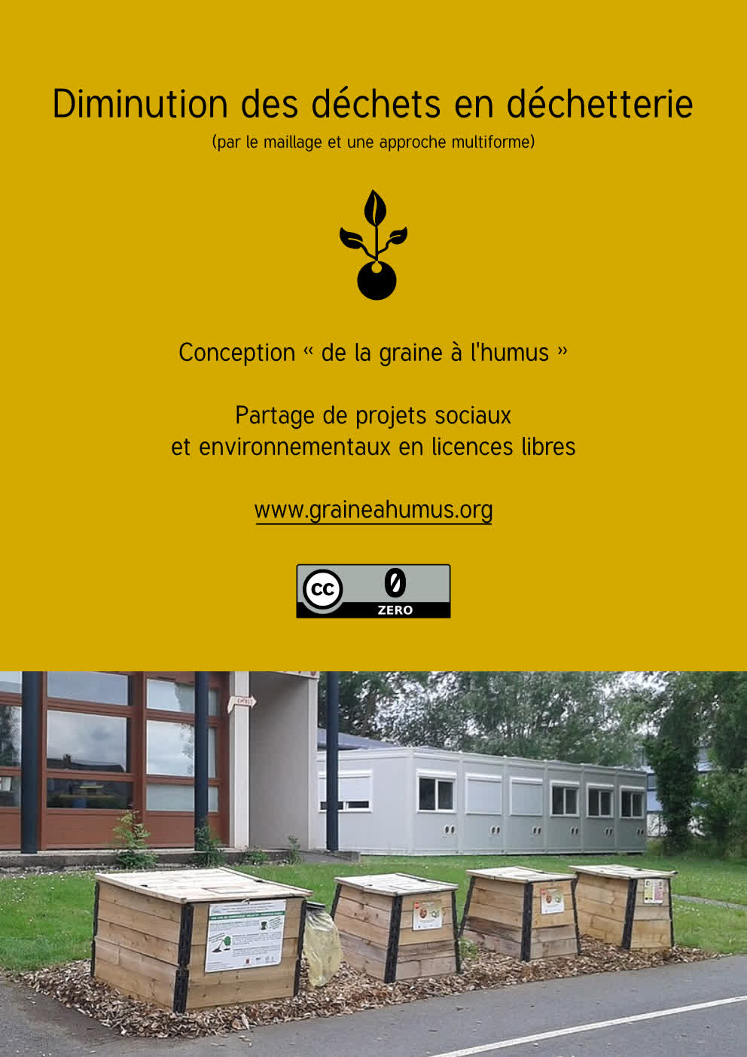

Le Conseil insiste sur la nécessité d’encourager la valorisation des déchets en vue de réduire la quantité de déchets à éliminer et d’économiser les ressources naturelles, notamment grâce à la réutilisation, au recyclage, au compostage et à la valorisation énergétique des déchets et reconnaît que le choix de la solution à adopter dans chaque cas particulier devrait s’opérer en tenant compte des effets environnementaux et économiques, mais que, en attendant la réalisation de progrès scientifiques et techniques et la mise au point d’analyses du cycle de vie, Il y a lieu en général de considérer la réutilisation et la valorisation des matériaux comme préférables lorsqu’elles représentent les meilleures solutions sur le plan de l’environnement. DIRECTIVE 2002/96/CE DU PARLEMENT EUROPÉEN ET DU CONSEIL du 27 janvier 2003 relative aux déchets d’équipements électriques et électroniques (DEEE). Article 4 : Dans sa résolution du 24 février 1997 sur une stratégie communautaire pour la gestion des déchets (JO C 76 du 11.3.1997, p. 1.)
NDLR : Mon record personnel est à plus d’une douzaine de dépôts dans des structures différentes pour revaloriser toutes les catégories d’objets lors d’un déménagement à l’étranger.
même les ressourceries ne prennent pas tout.

